대한민국의 열린정부파트너십(OGP) 제2차 국가실행계획 최종보고서에 관한
대한민국 정부의 검토 의견

서언

대한민국의 열린정부파트너십(Open Government Partnership, OGP) 제2차 국가실행계획(National Action Plan, NAP)에 대한 독립보고메커니즘(Independent Reporting Mechanism, IRM) 최종보고서가 발간됨으로써, 대한민국의 제2차 국가실행계획의 전 과정이 마감되었다. 그간 대한민국 정부의 공약 이행을 점검하고 이 보고서를 작성한 제프리 케인(Geoffrey Cain) 국별연구원(National Researcher)과 IRM의 여러 스태프들의 노고에 사의를 표한다. 대한민국 정부는 본 보고서에 지적된 내용을 참고하여, 현재 진행중인 제3차 국가실행계획의 이행에 박차를 가할 것이며, 2018년에 수립될 제4차 국가실행계획에는 다수의 정부 부처와 시민사회와의 협업을 통하여 더욱 과감하고 구체적인 공약을 제시하기 위해 노력할 것이다.
제2차 국가실행계획 이행을 위한 대한민국 정부의 노력에 대한 보다 정당하고 균형있는 평가를 위하여 대한민국 정부는 다음 몇 가지 사항을 지적하고자 한다.

표본집단 선정의 불균형성

대한민국 정부는 본 보고서가 표적 검증 대상이나 인터뷰 대상을 대표성이 부족한 작은 풀(pool)안에서 선정하고 있음을 지적하고자 한다.
예를 들어, 최종보고서 영문본 10쪽에는 다음과 같은 문장이 있다.

“2016년 9월 자체평가보고서에서 행정자치부는 국민이 정책제안을 할 수 있는 모바일 전용 참여플랫폼 “국민생각함”을 예로 들었다. 그러나 이 플랫폼은 국민의 제안이 어떻게 반영되고 정책결정과정에 적용되는지 국민에게 안내하는 것을 의무화하지 않는다. 본 연구원이 국민신문고 사이트에서 정책토론 3건을 임의로 선정하여 감사해 본 결과 정부가 정책으로 홍보하는 정책은 국민이 상호 논의 없이 안건에 투표를 하는 방식이고 게시판은 대부분 활성화되지 않았다.“

2017년 6월 19일 현재 국민신문고에 게시된 정책토론은 총 3,415건인데, 이 중 3건을 임의로 선정하였다는 것은 지나치게 편향된 샘플링이다. 향후 이와 같이 연구원이 탁상 조사(desk research)를 실시할 경우, 연구대상 규모를 확대해 균형잡힌 증거에 기반한 평가를 할 필요가 있다.
또한, 바로 같은 문단에는 다음과 같은 부분도 있다.

“시민사회 이해관계자들은 이 공약의 이행과제가 완료되었다는 데 의구심을 갖고 있다. 공약이 국민과 정책 입안자와의 쌍방향 협력을 증진하려는 의미인 만큼, 이해관계자들은 국민신문고 사이트를 정책 토론을 위한 새로운 혹은 발전된 도구로 생각하지 않는다.”

그러나 보고서에서 시민사회단체라고 칭하는 대상이 다양하지 않을 뿐만 아니라 실제 국민신문고 또는 국민생각함을 통해 정책토론에 참여하고 정책을 제안해 본 사람을 인터뷰하지 않은 채 일부 의견을 일반화하는 것은 문제가 있다.
보고서가 여러 부분에서 정충식 교수의 논문을 IRM 연구자가 독자적인 관점에서 검증하거나 비판적으로 소화하지 않은 채 단순 인용하고 있는 것도 마찬가지의 맥락에서 문제가 있다.
예를 들어 보고서 영문본 2쪽에는 다음과 같은 부분이 있다.

“공공데이터전략위원회 위원 100명 중 상근위원이 한 명도 없고 위원장은 다른 위원회에서도 위원장직을 맡고 있다 (중략) 이는 다양한 시민사회단체를 포괄하지 않고 ”통상적으로“ 정부가 신임하는 동일한 인물들로 구성한 것이 아니냐는 주장으로 받아들일 수 있다. 정 교수는 동위원회가 정책결정과 협치를 조성하기 위해 부처 간 협의를 중재하기보다는 심의·운영의 역할을 수행하고 정부 정책을 전달하는 데에만 그친다.”

공공데이터전략위원회는 공공데이터의 제공 및 이용 활성화에 관한 법률에 따라 구성된 국무총리 소속 자문위원회로서 공공데이터의 개방과 이용활성화를 정부의 통상적인 업무가 아닌 전략적 측면에서 다루기 위하여 설치․운영되고 있다. 동 위원회는 공공데이터 제공 및 이용활성화에 관한 기본계획 및 시행계획 심의, 주요 시책의 집행실적 평가․점검 등의 역할을 수행하고 있다. 다양한 분야의 의견과 이해를 반영하여 해당 정책이 추진될 수 있도록 중앙정부와 지방자치단체, 공공기관은 물론 기업, 학계, 언론계, 시민단체 등의 전문가들이 위원회에 참여하고 있으며, 최근에는 시민사회를 포함한 민간부문과의 협력 강화를 위해 위원회 내에 민관협력전문위원회를 신설한 바 있다. 한국정부는 또한 각 기관별로 공공데이터 책임관과 담당관을 지정하는 등 정책 全 단계에 대한 추진체계를 마련하여 운영하고 있다. 이런 맥락에서 위원회에 상근위원이 없다는 것이 문제라는 지적에는 동의하지 않는다. 그리고 공공데이터전략위원회 위원장이 다른 정부 내의 위원회의 위원장을 겸직하고 있는 점은 다른 정부 정책과의 연계성을 확보․유지한다는 측면에서 있어 긍정적으로 평가할 수 있는 부분도 있다.
이처럼 소수의 사례나 소수의 ‘이해관계자’의 의견만을 인용하여 공약 이행에 대한평가를 내리는 것은 부적절하다. 대한민국 정부는 IRM 보고서가 다양한 의견을 균형적으로 반영할 것을 희망한다.

사실관계의 충실한 확인 필요성

최종보고서에는 몇 가지 사실관계 확인에 있어 미비한 점이 있는바, 다음과 같이 지적해 두고자 한다.
첫째, 최종보고서는 정부.3.0 공공데이터 설문조사(Open Data Feedback Survey)에 대해 언급하며 3개의 설문 문항으로 이루어졌다고 하였다. (최종보고서 영문본 2쪽) 그러나 정부3.0 공공데이터 설문조사는 정부 보유 공공데이터 16대 분야 36개 DB를 대상으로 개방 우선순위 결정 및 개방 제약요인 파악, 신규 개방수요 조사, 공공데이터 활용기업 육성 및 생태계 활성화를 위한 정책 수요를 분석하기 위한 기초자료 수집을 목적으로 공공데이터 개방수준 등 6개 영역 9개 항목에 대하여 이루어진 것이다. 보고서에서 인용하는 설문 문항은 정부3.0 국민만족도 조사결과에 대한 내용이므로 이는 사실과 다르다.
둘째, 국민신문고에 관해서, 최종보고서는 “관련 정부 부처들은 국민신문고에 게재된 청원을 검토하는 공무원들의 연락처를 공개하여 이해관계자들이 직접적으로 공무원들에게 연락하여 공약에 대해 쌍방향의 대화를 개시할 수 있게 할 수 있을 것이다.(영문본 12쪽)” 라고 기술하고 있다. 하지만 국민신문고에 게재된 청원을 검토하는 공무원들의 연락처는 공개되고 있다. (참고자료 1)
셋째, 데이터 제공 포맷과 관련해서 보고서는 다음과 같이 지적하고 있다. “공공데이터전략위원회 강 위원은 이러한 문제점으로 인해 공약의 영향력이 제한적이라고 말했다. 데이터 분야 중 “도시계획 시설정보”는 .CSV 확장자로 공유를 해야 하는데 정부는 읽을 수 없는 PDF 문서로 정보를 제공하고 있다. 이외 다른 예를 보더라도 데이터 포맷의 표준화가 덜 되어있으며 .CSV 혹은 읽기가 가능한 엑셀 포맷이 아닌 .HWP 또는 .PDF를 쓰고 있는 것을 알 수 있다. 강 위원은 사용자의 의견을 이끌어낼 수 있는 더 강력한 체계를 요구하며 이는 현재 행정자치부 웹시스템 상 부족한 부분이라고 말했다.(영문본 30쪽)“ 그러나 이는 사실과 다르다. 대한민국 정부는 이용자가 다양한 유형의 포맷을 활용할 수 있도록 .hwp파일은 .csv 등의 파일과 함께 개방하도록 하고 있으며 .hwp 확장자로만 데이터를 등록하는 경우, 오픈포맷을 같이 개방하도록 권장한다. 또한 공공데이터포털(data.go.kr)에서 ”도시계획시설“로 검색하면 ”도시계획통계시설“이 .csv 또는 .xml파일로 제공되는 것을 알 수 있다. (참고자료 2)
넷째, 최종보고서는 2.d “공직자 윤리 강화” 공약의 “퇴직공직자 취업심사 결과 온라인 공개”라는 이행지표 달성 수준을 “제한적”이라고 평가하면서 다음과 같이 기술하였다. “2016년 자체평가보고서에서는 정부공직자윤리위원회 사이트(www.gpec.go.kr/servlet/GpecServlet)에 퇴직공직자 취업심사 결과를 공개하고 있다고 언급한다. 2016년 6월 취업심사 결과가 사이트에 게재되어 있는 것을 확인했으나 2016년 말에 방문했을 때에는 취업심사 정보를 찾을 수 없었다. IRM 연구원, 연구조교, IRM 직원들이 보고서 작성 당시(2017.5월) 개별적으로 취업심사 정보를 찾았으나 모두 사이트 접속이 되지 않는다고 했다. 그러므로 2016년 6월 이후 활동현황과 심사 결과의 지속 게재 여부는 아직도 확인할 수 없다.” 그러나 정부공직자윤리위원회 사이트(www.gpec.go.kr)에서 “위원회 운영” → “취업심사 및 취업이력” 순서로 들어가면 퇴직공직자 취업심사 결과가 공개되어 있는 것을 볼 수 있다. (참고자료 3) 따라서 이 이행지표의 이행 수준은 현재와 같은 “제한적”이 아닌 “완료”로 재평가되어야 한다.

정보와 데이터에 대한 구분 필요성

대한민국 정부는 정보(information)와 공공데이터(public data)를 정책적으로 구분하고 있다. 제2차 국가실행계획의 공약이 정보 공개에 대한 2.c와 데이터 개방에 대한 3.e로 나뉘어져 있는 것도 그러한 구분에 따른 것이다. 대한민국 법제상 ‘정보’(information)는 정보공개법 제2조 제1호에 따라 ‘공공기관이 직무상 작성 또는 취득하여 관리하고 있는 문서’를 의미하고, ‘데이터’(data)는 공공데이터법 제2조 제2호에 따라 ‘공공기관이 생성 또는 취득하여 관리하고 있는 전자적 방식으로 처리된 자료 또는 정보’를 의미한다. 다만 정의상의 차이보다는 ‘정보개방’과 ‘데이터제공’의 목적 및 제공방식의 차이를 이해해야 한다. 법에 따라 ‘정보’는 국민의 알 권리를 보장하고 국민참여와 국정운영의 투명성을 목적하는 반면에 ‘데이터’는 국민의 이용권 보장과 민간활용을 목적으로 하고 있다. 또한 ‘데이터’는 공공데이터법 제2조 제3호 및 제4호에 따라 기계판독이 가능한(Machine Readable) 형태로 제공하도록 의무화하고 있는바, 제공방식에 별다른 규정을 두고 있지 않은 ‘정보 개방’과 차이가 있다.
대한민국 정부는 IRM 연구자에게 이러한 설명을 하였지만, 보고서에 온전하게 반영되지 않았다. 최종보고서는 2c. 정보공개 고도화 공약의 이행단계를 평가하며 데이터에 관한 인터뷰 내용을 다루고 있어 여전히 정보와 데이터를 혼용하고 있음을 보여준다. 그러므로 정보공개 고도화 공약 부분에서 데이터 개방을 언급하고 있는 아래 두 개 문단을 삭제하고, 해당 이행지표의 이행수준을 다시 평가해야 한다.

“오픈넷코리아 이사 박경신 고려대 법대 교수는 행정자치부가 데이터의 중복 문제를 해결하기 위한 통합 포털을 마련하지 않고 개별 행정구역에서 동일 주제의 데이터를 반복적으로 공개하여 데이터를 나누어 모으도록 하는 것 같다고 우려했다. 또한 데이터가 전국 수백 개의 행정구역에 흩어져 있기 때문에 실제 공개된 전국 단위의 데이터는 매우 낮은 100 건 정도로 추산하며, (2017년 2월 현재) 정부가 발표한 19,500이라는 수치는 실상을 보여주지 못하고 있다고 말했다. 조사에 따르면 상당수의 데이터가 전국단위가 아니고, 지역 단위에서 제공한 데이터라는 점에서 불필요한 중복의 문제가 있을 수 있다는 데 동의한다.” (영문본 20쪽)

“영남대학교 황성수 교수는 여전히 해결해야 할 과제들이 있다는데 동의하면서도 한국정부가 2013년 10월 공공데이터법을 통과시킨 이후 오픈 데이터 프로젝트는 실제 진일보하였다고 덧붙였다. (중략) 현재 공공데이터포털의 품질관리가 부족하여 특정 정보를 찾는데 어려울 수 있다.” (영문본 21쪽)

국민의 정책참여에 대한 재평가 필요성

1.a “민관 협력 강화” 공약에 대해, 최종보고서는 이행수준의 경우 “상당수준 이행”으로 보았으나, 실제로 국민의 의견이 정책에 반영된 사례를 찾기 힘들다며 보수적으로 평가하였다. 보고서의 관련 내용은 다음과 같다.

“국민의견을 정책에 반영시켰다는 것을 입증할 수 없어 해당 이행과제는 제한적이라고 평가한다.” “국민이 의견을 게재할 수 있는 플랫폼 증가와 개선에 정부는 진일보 했으나 공약 이행 기간 동안 이해관계자가 정부 정책결정에 지대한 영향을 끼친 사례를 보여주지 못했다.” “정부자체평가보고서와 본 연구원이 실시한 국민신문고 정책토론 표본감시만으로는 국민 참여로 특정 정책에 변화를 가져왔다는 명확한 증거를 찾을 수 없다.” (영문본 10쪽)

행정자치부는 매년 국민의 제안을 정책에 반영한 우수한 사례를 묶어 책으로 발간하여, 국민신문고에 업로드하고 있다. 다음 링크에서 “중앙우수제안 사례집”을 클릭하면 볼 수 있다.
(http://www.epeople.go.kr/jsp/user/on/cu/UOnBbsList.jsp?brd_id_v=news)
또한 국민 의견을 정책에 반영한 사례가 부족하다는 이유를 들어 제한적으로 평가한 1.a.4. 온라인 정책토론 과제의 경우, 실제 법률 제정, 활성화 방안 마련 등 다양한 형태로 국민의 의견을 정책에 적용해 온 사례를 소개한다.
첫째, ‘차명계좌를 통한 탈세행위 근절방안’을 모색하기 위해 국민권익위원회, 국세청이 공동으로 설문조사를 실시하여 탈세액 추징 외 법적 처벌 병행, 신고자에 대한 비밀 보장 및 신변 보호 등의 조치가 필요하다는 내용을 포함한 172건의 의견을 접수했다. 국세청은 이를 바탕으로 신고포상금 제도 활성화를 위한 홍보계획을 마련하고, 차명계좌 신고가 가능한 모바일 앱을 개발했다. (참고자료 4)
둘째, 「부정청탁 및 금품등 수수의 금지에 관한 법률」 시행령 제정을 위한 설문조사를 실시해 부정청탁 행위의 요건, 예외적 허용금품 등 세부 기준에 대한 국민의 다양한 의견을 수렴(724건 접수, 7,216명 응답)하여 공직자가 받을 수 있는 음식물·선물·경조사비 가액 범위(3·5·10만원) 설정, 적용대상의 법령 이해도를 제고하기 위한 교육 프로그램 개발, 사회공감대 형성을 위한 반부패 캠페인, 지역별 대국민 법안 설명회 등을 전개해 나갔다. (참고자료 5)
셋째, 공공의식에 대한 설문조사(279건 의견 접수, 502명 응답)를 실시해 현행 「인성교육진흥법」을 강화하여 생애주기 맞춤형 공공의식 교육 프로그램 개발이 필요하다는 의견을 접수한 후 교육, 인센티브제도 운영 등 개인차원 및 사회차원의 공공의식 제고방안을 마련하였으며 국민대토론회를 개최했다. (참고자료 4)
마지막으로 1.b.3. 공공서비스 신설(협의회, 워크숍 개최 등) 관련, 행복출산 원스톱서비스의 정책 실수요자인 임산부를 대상으로 온라인과 오프라인에서 의견수렴(471명)하여, 임신‧출산 관련 정보를 선제적으로 안내받고 온라인 등을 통해 간편하게 신청하기를 바란다는 의견을 다수 접수하였다. 이를 수용하여 행복출산 원스톱서비스는 혼인신고 또는 임신 전이라도 구청, 주민센터, 보건소 등에서 언제 어디서든지 사전안내가 가능하도록 하였으며, 주민센터에서 서비스 통합신청을 할 수 있도록 제도를 개선하였다. 향후에는 온라인 신청이 가능하도록 제도를 발전시켜 나갈 예정이다.

온라인 공개 자료만 공약 이행의 근거로 인정하는 것의 문제점

최종보고서는 2.c “정보 공개 강화” 공약의 이행 수준을 “제한적”이라고 평가하였다. 그 주된 이유는, 실제로 공약이 제한적으로 이행되었다는 것이 아니라, 공약의 이행 수준을 평가할 수 있는 자료가 일반 대중에게 공개되어 있지 않다는 것이다. 대한민국 정부는 2017년 3월 정보공개 국민 모니터단의 활동 내용에 대한 근거자료(supporting documents)를 IRM에 제공하였으며, 2017년 6월에는 동 자료를 추가적으로 정보공개포털(www.open.go.kr)에도 게재하였다. (참고자료 7). 한국 정부가 제공한 근거자료에 의하면, 이행 지표 2.c.2는 완료(complete)되었다고 평가되어야 한다. 정부가 제공한 자료가 이행지표(milestone)의 이행 수준을 평가하는 데 어느 정도 도움이 되는지 전혀 검증하지 않은 채, 단순히 근거자료가 일반 대중에게 공개되어 있지 않다는 이유로 이행 수준을 제한적이라고 평가하는 것이 사실관계 파악의 방법론으로 적절한지에 대해서, IRM이 신중하게 검토할 기회가 주어지기를 바란다.

한국정부의 열린 정부 가치 구현 노력 재평가 필요

최종보고서는 “정부3.0 국민디자인단의 경우, 정부는 OGP 가치에 부합하는 “국민 수요의 행정”보다는 “일상생활”에 더 중점을 두었다”(영문본 11쪽), “민관협력 사례는 열린 정부 가치보다는 일상생활 개선에 더 주목하고 있다.”(영문본 12쪽)라고 기술하고 있다. 보고서의 평가에 따르면 마치 일상생활 개선과 열린 정부 가치를 별개로 보는 듯하다. 그러나 열린 정부의 중요 가치 중 하나는 시민 참여이며, 일상생활의 개선을 위한 시민의 정책 참여가 배제될 이유가 없다. 오히려 일상생활을 개선하려는 시민사회의 자발적 노력이 참여적 정책결정의 핵심적인 요소이다. 한국정부는 국민이 정책결정과정에 참여하는 국민디자인단을 통해 일상생활 개선과 열린정부 구현을 지속하고 있다.

시민사회와의 협의

이 외에, 대한민국 정부는 제3차 NAP 수립과정에서 시민사회로부터 제시받은 의견의 반영여부 및 반영결과를 시민사회에 제시하고 이를 공유하였으며, OGP 활동에 있어 정례화된 시민사회와의 협력을 위한 포럼을 구축하기 위해 지속 협의 중이다. 또한 2017년 5월 문재인 정부 출범 후, 국민인수위원회-광화문1번가라는 국민 정책제안 창구를 마련하여 정책에 대한 국민 참여를 활성화하려는 노력을 지속하고 있다.

대한민국의 OGP 제2차 국가실행계획에 대한 IRM 최종보고서의 독자들은 공약 이행수준에 대한 정부의 의견도 함께 참고해주기를 바란다. 이와 관련하여 추가적으로 필요한 자료가 있다면 한국 정부의 OGP 연락담당관(Point of Contact)에게 문의하라.

대한민국 정부 OGP 연락담당관
행정자치부 창조정부기획과 한수덕 사무관 02-2100-3415, buenosaires@korea.kr
행정자치부 창조정부기획과 이유진 사무관 02-2100-3408 , yujinflee@korea.kr

<참고자료>

참고자료 1 청원검토 담당공무원 연락처
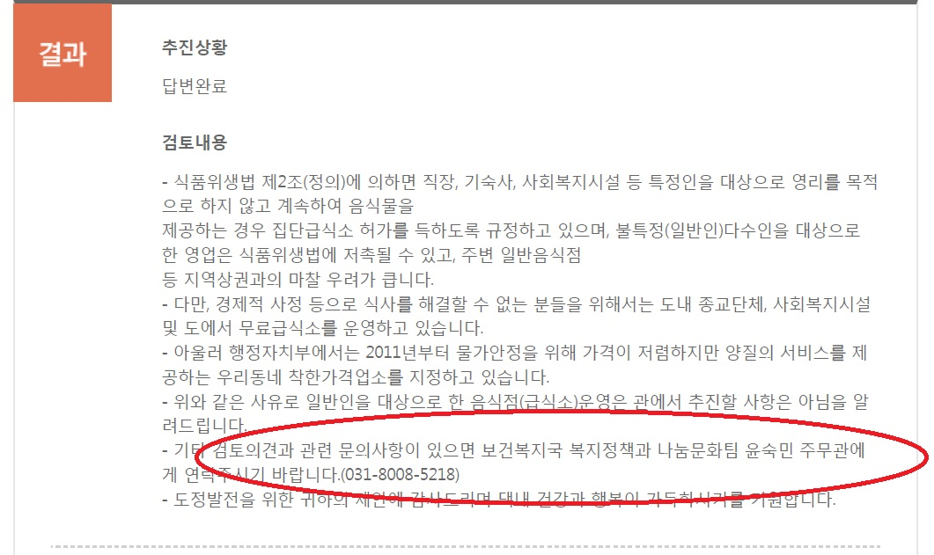

참고자료 2. 도시계획통계시설 자료
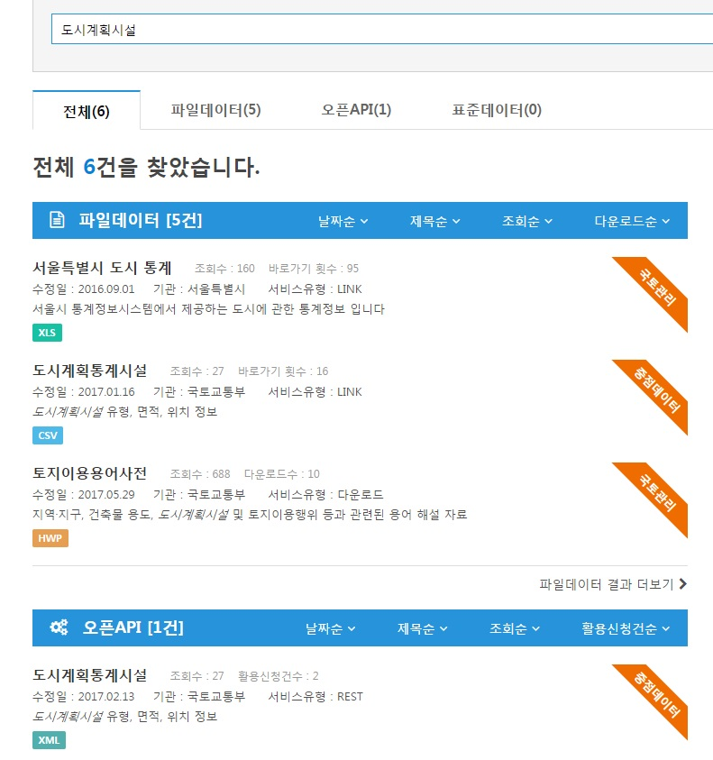

참고자료 3. 정부공직자윤리위원회 사이트에서 취업심사 결과 찾는 법

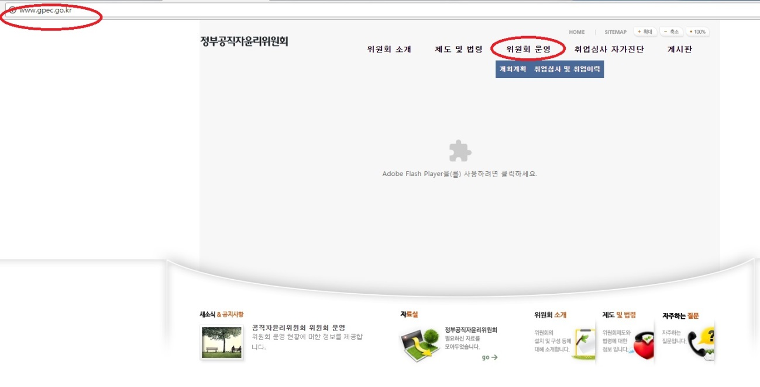
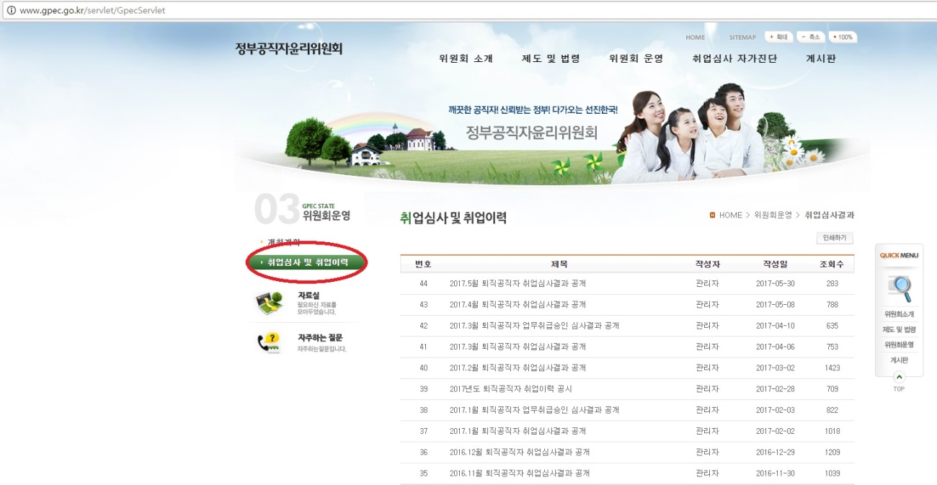

참고자료 4. ‘차명계좌를 통한 탈세행위 근절방안 모색’을 위한 대국민 의견수렴
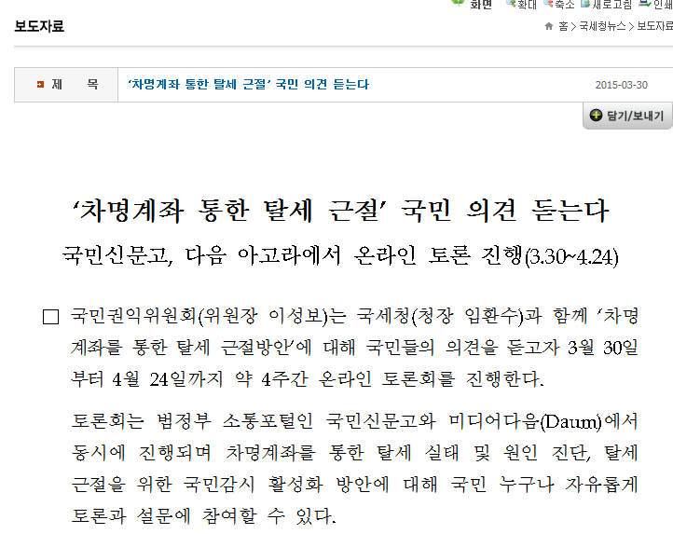 | 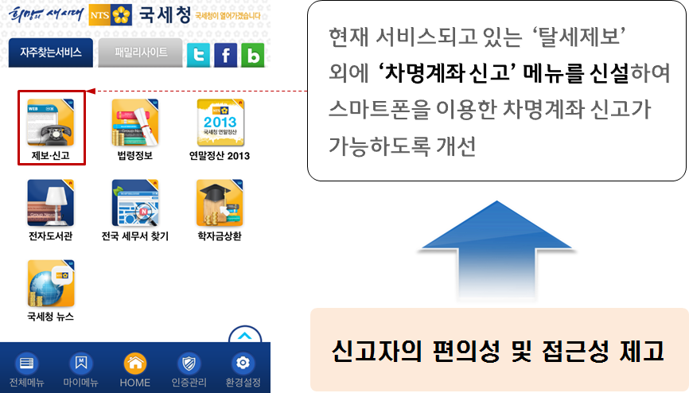
보도자료 | 국세청 차명계좌신고 어플리케이션

참고자료 5. 청탁금지법 시행령 제정을 위한 국민의견 수렴
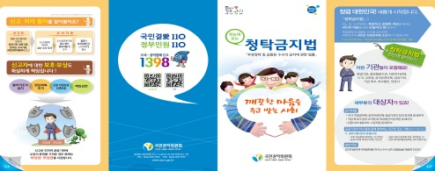  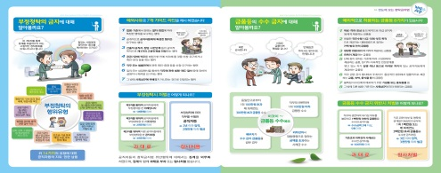 | 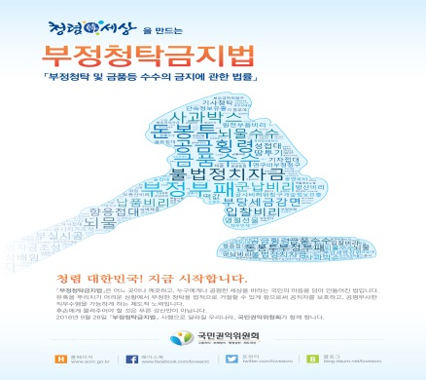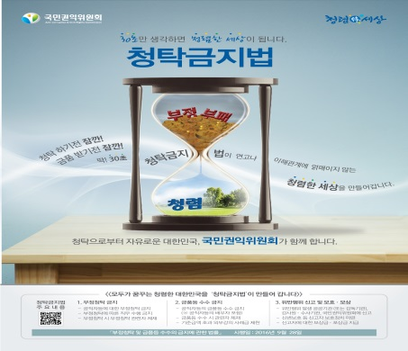
청탁금지법 리플렛 | 청탁금지법 포스터
참고자료 6. 국민통합과 공공의식에 대한 대국민 의견수렴
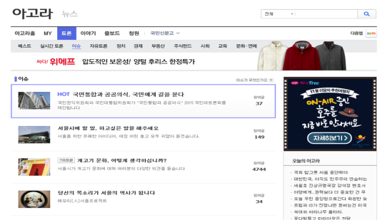 | 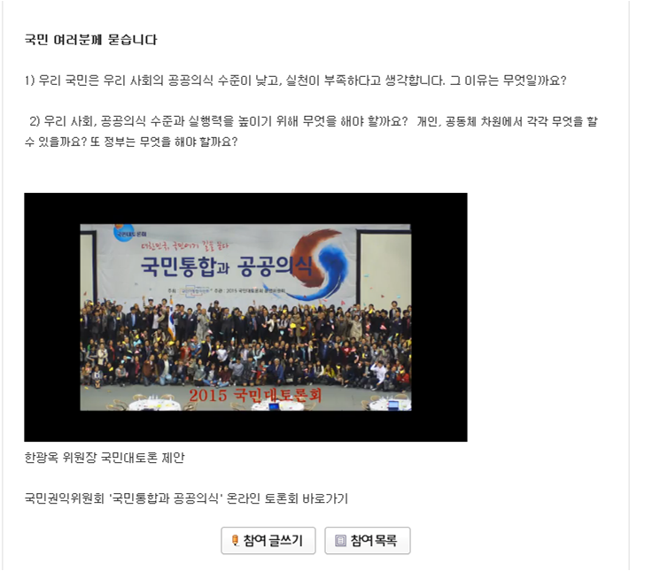
제3차 국민신문고 이슈토론 | 2015년 국민대토론회

참고자료 7. 정보공개 국민모니터단 활동 내역
